**Propriétés des objets "Groupe"**

Ce laboratoire doit être fait individuellement sur l'ordinateur virtuel 2

**Objectifs**

* Maîtriser l’onglet "Éditeur d’attribut"
* Distinguer les propriétés de l’objet "Groupe"
* Maitriser la différence entre les noms de propriétés et les options des cmdlets

**Étape 1 - Créer un groupe à l'aide de la console UOAD**

Ouvrir la console UOAD

* Vérifier que votre affichage est en "Fonctionnalités Avancées"

Dans l’unité d’organisation "TEST"

* Créer le groupe "**grVotrePrénom**"

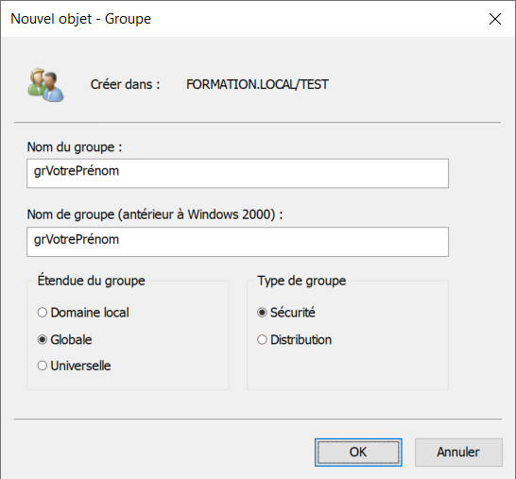

**L'équivalent en PowerShell**

**New-ADGroup -Name "grVotrePrénom" `**

**-GroupScope Global `**

**-GroupCategory Security `**

**-Path "OU=TEST,DC=FORMATION,DC=LOCAL"**

**Étape 2 - Modifier les propriétés de l'onglet "Général" du groupe**

Après la création d'un groupe, il est possible de modifier plusieurs propriétés.

Voici le contenu de l'onglet "**Général**" après la création du groupe

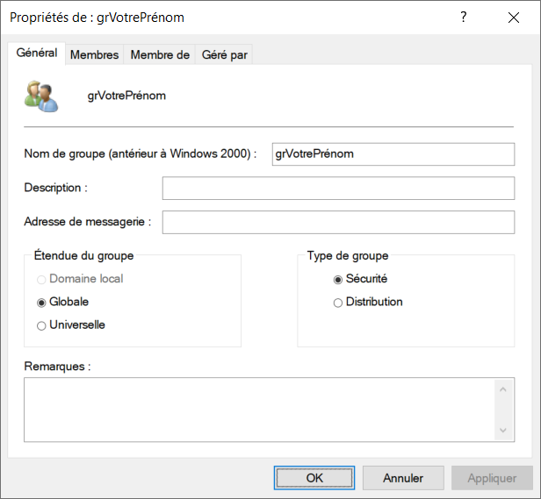

Dans l’onglet "**Général**", modifier les propriétés: Description, Adresse de messagerie, Remarques

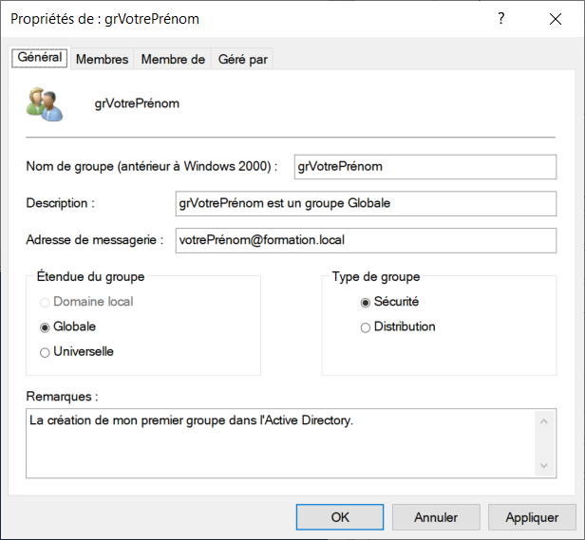

**La modification des trois propriétés avec PowerShell**

**$desc = "grVotrePrénom est un groupe Globale"**

**$courriel = "votrePrénom@formation.local"**

**$remarques = "La création de mon premier groupe dans l'Active Directory."**

**Set-ADGroup -Identity grVotrePrénom `**

**-Description $desc `**

**-Replace @{ mail = $courriel; info= $remarques }**